Об утверждении регламентов государственных услуг в сфере долевого участия в жилищном строительстве
Утративший силу
Постановление акимата Западно-Казахстанской области от 28 июня 2018 года № 154. Зарегистрировано Департаментом юстиции Западно-Казахстанской области 17 июля 2018 года № 5284. Утратило силу постановлением акимата Западно-Казахстанской области от 30 июля 2020 года № 179
Сноска. Утратило силу постановлением акимата Западно-Казахстанской области от 30.07.2020 № 179 (вводится в действие по истечении десяти календарных дней после дня его первого официального опубликования).
В соответствии с Законами Республики Казахстан от 23 января 2001 года "О местном государственном управлении и самоуправлении в Республике Казахстан", от 15 апреля 2013 года "О государственных услугах" акимат Западно-Казахстанской области ПОСТАНОВЛЯЕТ:
1. Утвердить прилагаемые регламенты государственных услуг в сфере долевого участия в жилищном строительстве:
1) регламент государственной услуги "Выдача разрешения на привлечение денег дольщиков";
2) регламент государственной услуги "Выдача выписки об учетной записи договора о долевом участии в жилищном строительстве".
2. Государственному учреждению "Управление строительства Западно–Казахстанской области" (Уксукбаев А.С.) обеспечить государственную регистрацию данного постановления в органах юстиции, его официальное опубликование в Эталонном контрольном банке нормативных правовых актов Республики Казахстан и в средствах массовой информации.
3. Контроль за исполнением настоящего постановления возложить на заместителя акима Западно–Казахстанской области Азбаева Б.О.
4. Настоящее постановление вводится в действие по истечении двадцати одного календарного дня после дня первого официального опубликования.
Аким области | А. Кульгинов
Утвержден
постановлением акимата
Западно-Казахстанской области
от 28 июня 2018 года
№ 154
Регламент государственной услуги
"Выдача разрешения на привлечение денег дольщиков"
1. Общие положения
1. Государственная услуга "Выдача разрешения на привлечение денег дольщиков" (далее – государственная услуга).
Государственная услуга оказывается местными исполнительными органами района, города областного значения (далее – услугодатель), адреса которых указаны в приложении 1 регламента государственной услуги "Выдача разрешения на привлечение денег дольщиков" (далее – Регламент), в соответствии со стандартом государственной услуги "Выдача разрешения на привлечение денег дольщиков", утвержденного приказом Министра по инвестициям и развитию Республики Казахстан от 26 июня 2017 года № 387 "Об утверждении стандартов государственных услуг в сфере долевого участия в жилищном строительстве" (зарегистрирован в Реестре государственной регистрации нормативных правовых актов № 15398) (далее - Стандарт).
Прием заявления и выдача результата оказания государственной услуги осуществляются через филиалы некоммерческого акционерного общества "Государственная корпорация "Правительство для граждан" по Западно –Казахстанской области (далее– Государственная корпорация).
Государственная услуга оказывается юридическим лицам (далее – услугополучатель) бесплатно.
2. Форма оказания государственной услуги: бумажная.
3. Результат оказания государственной услуги – выдача разрешения на привлечение денег дольщиков согласно приложению 1 к Стандарту, либо мотивированный ответ об отказе в оказании государственной услуги в случаях и по основаниям, предусмотренных пунктом 10 Стандарта.
Форма предоставления результата оказания государственной услуги: бумажная.
2. Описание порядка действий структурных подразделений (работников) услугодателя в процессе оказания государственной услуги
4. Для получения государственной услуги услугополучатель представляет документы, указанные в пункте 9 Стандарта.
5. Содержание каждой процедуры (действия), входящей в состав процесса оказания государственной услуги, длительность его выполнения:
1) канцелярия услугодателя осуществляет прием документов поступившие из Государственной корпорации и их регистрацию в течение 15 (пятнадцати) минут;
2) руководитель услугодателя рассматривает документы и определяет ответственного исполнителя в течение 1 (одного) часа;
3) ответственный исполнитель услугодателя рассматривает документы на предмет соответствия действующему законодательству, подготавливает разрешение либо мотивированный ответ об отказе в течение 8 (восьми) рабочих дней;
4) руководитель услугодателя подписывает разрешение либо мотивированный ответ об отказе в течение 1 (одного) часа;
5) канцелярия услугодателя направляет в Государственную корпорацию разрешение или мотивированный ответ об отказе в течение 15 (пятнадцати) минут.
6. Результаты процедуры (действия) по оказанию государственной услуги, которые служат основанием для начала выполнения следующих процедур (действий):
1) прием и регистрация документов, поступившие из Государственной корпорации;
2) определение ответственного исполнителя;
3) проверка документов, подготовка разрешения либо мотивированного ответа об отказе;
4) подписание разрешения либо мотивированного ответа об отказе;
5) направление в Государственную корпорацию разрешения либо мотивированного ответа об отказе.
3. Описание порядка взаимодействия структурных подразделений (работников) услугодателя в процессе оказания государственной услуги
7. Перечень структурных подразделений (работников) услугодателя, которые участвуют в процессе оказания государственной услуги:
1) канцелярия услугодателя;
2) руководитель услугодателя;
3) ответственный исполнитель услугодателя.
8. Подробное описание последовательности процедур (действий), взаимодействий структурных подразделений (сотрудников) услугодателя в процессе оказания государственной услуги отражается в справочнике бизнес-процессов оказания государственной услуги согласно приложению 2 к настоящему Регламенту.
4. Описание порядка взаимодействия с Государственной корпорацией "Правительство для граждан" и (или) иными услугодателями в процессе оказания государственной услуги
9. Описание порядка обращения в Государственную корпорацию, длительность обработки запроса услугодателя:
процесс 1 – работник Государственной корпорации принимает и проверяет представленные документы, регистрирует заявление услугополучателя и выдает расписку о приеме документов с указанием даты и времени приема документов;
условие 1 – в случае предоставления услугополучателем неполного пакета документов, указанных в пункте 9 Стандарта, работник Государственной корпорации отказывает в приеме документов и выдает расписку об отказе в приеме документов по форме согласно приложению 3 к Стандарту;
процесс 2 – процедуры (действия) услугодателя, предусмотренные пунктом 5 настоящего Регламента;
процесс 3 – работник Государственной корпорации в срок, указанный в расписке о приеме соответствующих документов, выдает услугополучателю готовый результат оказания государственной услуги.
При обращении в Государственную корпорацию день приема не входит в срок оказания государственной услуги.
Максимальное допустимое время ожидания для сдачи пакета документов – 15 (пятнадцать) минут.
Максимальное допустимое время обслуживания – 20 (двадцать) минут.
Функциональные взаимодействия информационных систем, задействованных при оказании государственной услуги через Государственную корпорацию приведена диаграммой согласно приложению 3 к настоящему Регламенту.
10. Порядок обжалования решений, действий (бездействия) услугодателя и (или) их должностных лиц, Государственной корпорации и (или) их работников по вопросам оказания государственной услуги осуществляется в соответствии с разделом 3 Стандарта.
Приложение 1
к регламенту государственной
услуги
"Выдача разрешения на
привлечение денег дольщиков"
Адреса услугодателей
№ | Наименование | Юридический адрес | Контактный телефон
1 | Государственное учреждение "Акжаикский районный отдел архитектуры, градостроительства и строительства" | Западно-Казахстанская область, Акжаикский район, село Чапаев, улица Конаева, дом №70 | 8(71136)-  92-3-93
2 | Государственное учреждение "Отдел архитектуры, градостроительства и строительства Бокейординского района" | Западно-Казахстанская область, Бокейординский район, село Сайхин, улица Т.Жарокова, дом №31 | 8(71140)-  21-7-59
3 | Государственное учреждение "Отдел архитектуры и градостроительства Бурлинского района Западно-Казахстанской области" | Западно-Казахстанская область, Бурлинский район, город Аксай, проспект Абая, дом №3/1 | 8(71133)-  75-6-51
4 | Государственное учреждение "Жангалинский районный отдел архитектуры, градостроительства и строительства" | Западно-Казахстанская область, Жангалинский район, село Жангала, улица Халыктар Достыгы, дом №44 | 8(71141)-  22-1-83
5 | Государственное учреждение "Отдел архитектуры, градостроительства и строительства Жанибекского района Западно-Казахстанской области" | Западно-Казахстанская область, Жанибекский район, село Жанибек, улица Иманова, дом №119 | 8(71135)-  22-2-08
6 | Государственное учреждение "Зеленовский районный отдел архитектуры, градостроительства и строительства" | Западно-Казахстанская область, Зеленовский район, село Переметное, улица Гагарина, дом №137 | 8(71130)-  22-1-95
7 | Государственное учреждение "Отдел архитектуры, градостроительства и строительства Казталовского района Западно-Казахстанской области" | Западно-Казахстанская область, Казталовский район, село Казталовка, улица Желтоксан, дом №14 | 8(71144)-  31-6-77
8 | Государственное учреждение "Отдел архитектуры, градостроительства и строительства Каратобинского района" | Западно-Казахстанская область, Каратобинский район, село Каратобе, улица Курмангалиева, дом №19 | 8(71145)-  31-2-27
9 | Государственное учреждение "Отдел архитектуры и градостроительства города Уральска" | Западно-Казахстанская область, город Уральск, проспект Достык-Дружбы, дом №182/1 | 8(7112)-  51-27-29
10 | Государственное учреждение "Сырымский районный отдел архитектуры, градостроительства и строительства" | Западно-Казахстанская область, Сырымский район, село Жымпиты, улица Мендалиева, дом №14 | 8(71134)-  31-3-43
11 | Государственное учреждение "Отдел архитектуры, градостроительства и строительства Таскалинского района" | Западно-Казахстанская область, Таскалинский район, село Таскала, улица Абая, дом №23 | 8(71139)-  21-5-67
12 | Государственное учреждение "Отдел архитектуры, градостроительства и строительства Теректинского района" | Западно-Казахстанская область, Теректинский район, село Федоровка, улица Юбилейная, дом №20 | 8(71132)-  23-4-30
13 | Государственное учреждение "Чингирлауский районный отдел архитектуры, градостроительства и строительства" | Западно-Казахстанская область, Чингирлауский район, село Шынгырлау, улица Шевцова, дом №18 | 8(71137)-  33-3-38

Приложение 2
к регламенту государственной
услуги "Выдача разрешения на
привлечение денег дольщиков"
Справочник бизнес-процессов оказания государственной услуги "Выдача разрешения на привлечение денег дольщиков"

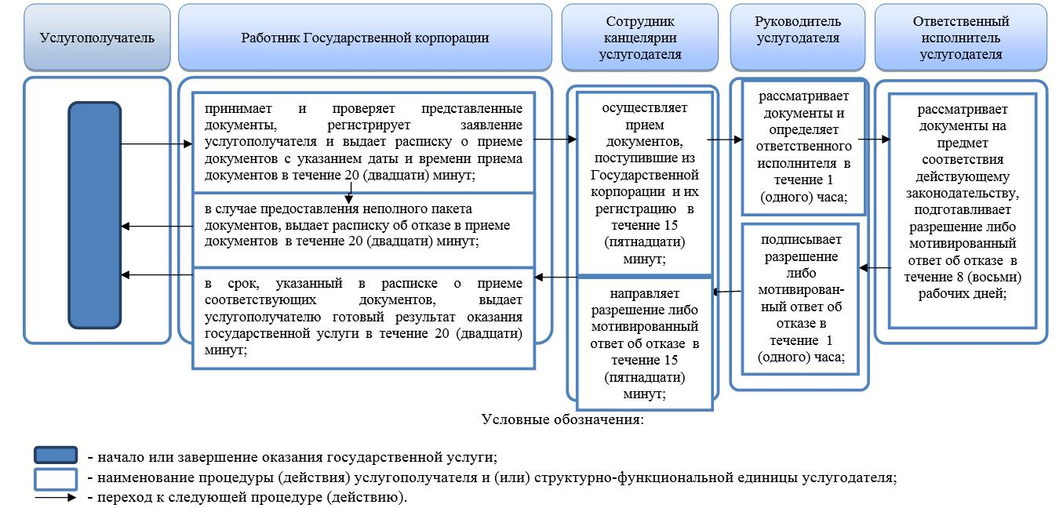

Приложение 3
к регламенту государственной
услуги "Выдача разрешения на
привлечение денег дольщиков"
Диаграмма функционального взаимодействия информационных систем, задействованных при оказании государственной услуги через Государственную корпорацию

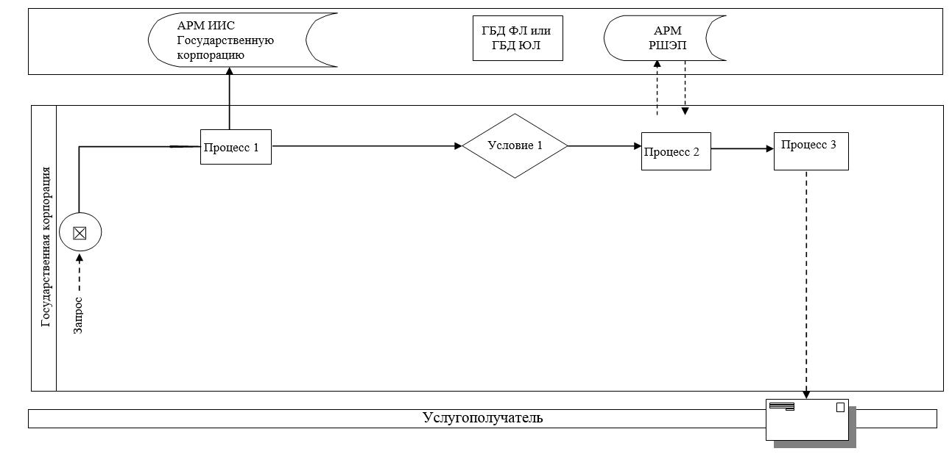

Условные обозначения:

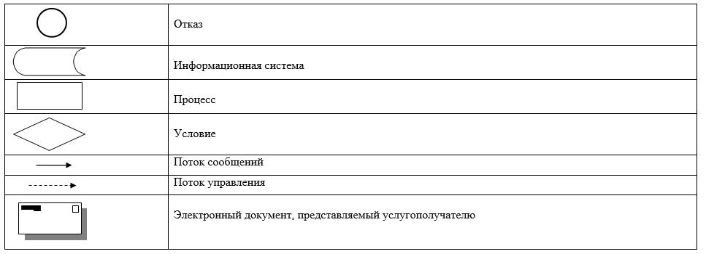

Утвержден
постановлением акимата
Западно-Казахстанской области
от 28 июня 2018 года
№ 154
Регламент государственной услуги "Выдача выписки об учетной записи договора о долевом участии в жилищном строительстве"
1. Общие положения
1. Государственная услуга "Выдача выписки об учетной записи договора о долевом участии в жилищном строительстве" (далее – государственная услуга).
Государственная услуга оказывается местными исполнительными органами района, города областного значения (далее – услугодатель), адреса которых указаны в приложении 1 регламента государственной услуги "Выдача выписки об учетной записи договора о долевом участии в жилищном строительстве" (далее – Регламент), в соответствии со стандартом государственной услуги "Выдача выписки об учетной записи договора о долевом участии в жилищном строительстве", утвержденного приказом Министра по инвестициям и развитию Республики Казахстан от 26 июня 2017 года № 387 "Об утверждении стандартов государственных услуг в сфере долевого участия в жилищном строительстве" (зарегистрирован в Реестре государственной регистрации нормативных правовых актов № 15398) (далее - Стандарт).
Прием заявления и выдача результата оказания государственной услуги осуществляются через филиалы некоммерческого акционерного общества "Государственная корпорация "Правительство для граждан" по Западно –Казахстанской области (далее– Государственная корпорация).
Государственная услуга оказывается юридическим лицам (далее – услугополучатель) бесплатно.
2. Форма оказания государственной услуги: бумажная.
3. Результат оказания государственной услуги - выдача выписки об учетной записи договора о долевом участии в жилищном строительстве согласно приложению 1 к Стандарту, либо мотивированный ответ об отказе в оказании государственной услуги в случаях и по основаниям, предусмотренных пунктом 10 Стандарта государственной услуги.
Форма предоставления результата оказания государственной услуги: бумажная.
2. Описание порядка действий структурных подразделений (работников) услугодателя в процессе оказания государственной услуги
4. Для получения государственной услуги услугополучатель представляет документы, указанные в пункте 9 Стандарта.
5. Содержание каждой процедуры (действия), входящей в состав процесса оказания государственной услуги, длительность его выполнения:
1) сотрудник канцелярии услугодателя осуществляет прием документов поступившие из Государственной корпорации и их регистрацию в течение 15 (пятнадцати) минут;
2) руководитель услугодателя рассматривает документы и определяет ответственного исполнителя в течение 1 (одного) часа;
3) ответственный исполнитель услугодателя рассматривает документы на предмет соответствия действующему законодательству, подготавливает выписку либо мотивированный ответ об отказе в течение 5 (пяти) рабочих дней;
4) руководитель услугодателя подписывает выписку или мотивированный ответ об отказе в течение 1 (одного) часа;
5) сотрудник канцелярии услугодателя направляет в Государственную корпорацию выписку или мотивированный ответ об отказе в течение 15 (пятнадцати) минут.
6. Результаты процедуры (действия) по оказанию государственной услуги, которые служат основанием для начала выполнения следующих процедур (действий):
1) прием и регистрация документов, поступившие из Государственной корпорации;
2) определение ответственного исполнителя;
3) проверка документов, подготовка выписки или мотивированного ответа об отказе;
4) подписание выписки либо мотивированного ответа об отказе;
5) направление в Государственную корпорацию выписки либо мотивированного ответа об отказе.
3. Описание порядка взаимодействия структурных подразделений (работников) услугодателя в процессе оказания государственной услуги
7. Перечень структурных подразделений (работников) услугодателя, которые участвуют в процессе оказания государственной услуги:
1) сотрудник канцелярии услугодателя;
2) руководитель услугодателя;
3) ответственный исполнитель услугодателя;
8. Подробное описание последовательности процедур (действий), взаимодействий структурных подразделений (сотрудников) услугодателя в процессе оказания государственной услуги отражается в справочнике бизнес-процессов оказания государственной услуги согласно приложению 2 к настоящему Регламенту.
4. Описание порядка взаимодействия с Государственной корпорацией "Правительство для граждан" и (или) иными услугодателями в процессе оказания государственной услуги
9. Описание порядка обращения в Государственную корпорацию, длительность обработки запроса услугодателя:
процесс 1 – работник Государственной корпорации принимает и проверяет представленные документы, регистрирует заявление услугополучателя и выдает расписку о приеме документов с указанием даты и времени приема документов;
условие 1 – в случае предоставления услугополучателем неполного пакета документов, указанных в пункте 9 Стандарта, работник Государственной корпорации отказывает в приеме документов и выдает расписку об отказе в приеме документов по форме согласно приложению 3 к Стандарту;
процесс 2 – процедуры (действия) услугодателя, предусмотренные пунктом 5 настоящего Регламента;
процесс 3 – работник Государственной корпорации в срок, указанный в расписке о приеме соответствующих документов, выдает услугополучателю готовый результат оказания государственной услуги.
При обращении в Государственную корпорацию день приема не входит в срок оказания государственной услуги.
Максимальное допустимое время ожидания для сдачи пакета документов – 15 (пятнадцать) минут.
Максимальное допустимое время обслуживания – 20 (двадцать) минут.
Функциональные взаимодействия информационных систем, задействованных при оказании государственной услуги через Государственную корпорацию приведена диаграммой согласно приложению 3 к настоящему Регламенту.
10. Порядок обжалования решений, действий (бездействия) услугодателя и (или) их должностных лиц, Государственной корпорации и (или) их работников по вопросам оказания государственной услуги осуществляется в соответствии с разделом 3 Стандарта.
Приложение 1
к регламенту государственной
услуги
"Выдача выписки об учетной
записи договора о долевом
участии в жилищном
строительстве"
Адреса услугодателей
№ | Наименование | Юридический адрес | Контактный телефон
1 | Государственное учреждение "Акжаикский районный отдел архитектуры, градостроительства и строительства" | Западно-Казахстанская область, Акжаикский район, село Чапаев, улица Конаева, дом №70 | 8(71136)-  92-3-93
2 | Государственное учреждение "Отдел архитектуры, градостроительства и строительства Бокейординского района" | Западно-Казахстанская область, Бокейординский район, село Сайхин, улица Т.Жарокова, дом №31 | 8(71140)-  21-7-59
3 | Государственное учреждение "Отдел архитектуры и градостроительства Бурлинского района Западно-Казахстанской области" | Западно-Казахстанская область, Бурлинский район, город Аксай, проспект Абая, дом №3/1 | 8(71133)-  75-6-51
4 | Государственное учреждение "Жангалинский районный отдел архитектуры, градостроительства и строительства" | Западно-Казахстанская область, Жангалинский район, село Жангала, улица Халыктар Достыгы, дом №44 | 8(71141)-  22-1-83
5 | Государственное учреждение "Отдел архитектуры, градостроительства и строительства Жанибекского района Западно-Казахстанской области" | Западно-Казахстанская область, Жанибекский район, село Жанибек, улица Иманова, дом №119 | 8(71135)-  22-2-08
6 | Государственное учреждение "Зеленовский районный отдел архитектуры, градостроительства и строительства" | Западно-Казахстанская область, Зеленовский район, село Переметное, улица Гагарина, дом №137 | 8(71130)-  22-1-95
7 | Государственное учреждение "Отдел архитектуры, градостроительства и строительства Казталовского района Западно-Казахстанской области" | Западно-Казахстанская область, Казталовский район, село Казталовка, улица Желтоксан, дом №14 | 8(71144)-  31-6-77
8 | Государственное учреждение "Отдел архитектуры, градостроительства и строительства Каратобинского района" | Западно-Казахстанская область, Каратобинский район, село Каратобе, улица Курмангалиева, дом №19 | 8(71145)-  31-2-27
9 | Государственное учреждение "Отдел архитектуры и градостроительства города Уральска" | Западно-Казахстанская область, город Уральск, проспект Достык-Дружбы, дом №182/1 | 8(7112)-  51-27-29
10 | Государственное учреждение "Сырымский районный отдел архитектуры, градостроительства и строительства" | Западно-Казахстанская область, Сырымский район, село Жымпиты, улица Мендалиева, дом №14 | 8(71134)-  31-3-43
11 | Государственное учреждение "Отдел архитектуры, градостроительства и строительства Таскалинского района" | Западно-Казахстанская область, Таскалинский район, село Таскала, улица Абая, дом №23 | 8(71139)-  21-5-67
12 | Государственное учреждение "Отдел архитектуры, градостроительства и строительства Теректинского района" | Западно-Казахстанская область, Теректинский район, село Федоровка, улица Юбилейная, дом №20 | 8(71132)-  23-4-30
13 | Государственное учреждение "Чингирлауский районный отдел архитектуры, градостроительства и строительства" | Западно-Казахстанская область, Чингирлауский район, село Шынгырлау, улица Шевцова, дом №18 | 8(71137)-  33-3-38
Приложение 2
к регламенту государственной
услуги "Выдача выписки об
учетной записи договора о
долевом участии в жилищном
строительстве"
Справочник бизнес-процессов оказания государственной услуги "Выдача выписки об учетной записи договора о долевом участии в жилищном строительстве"

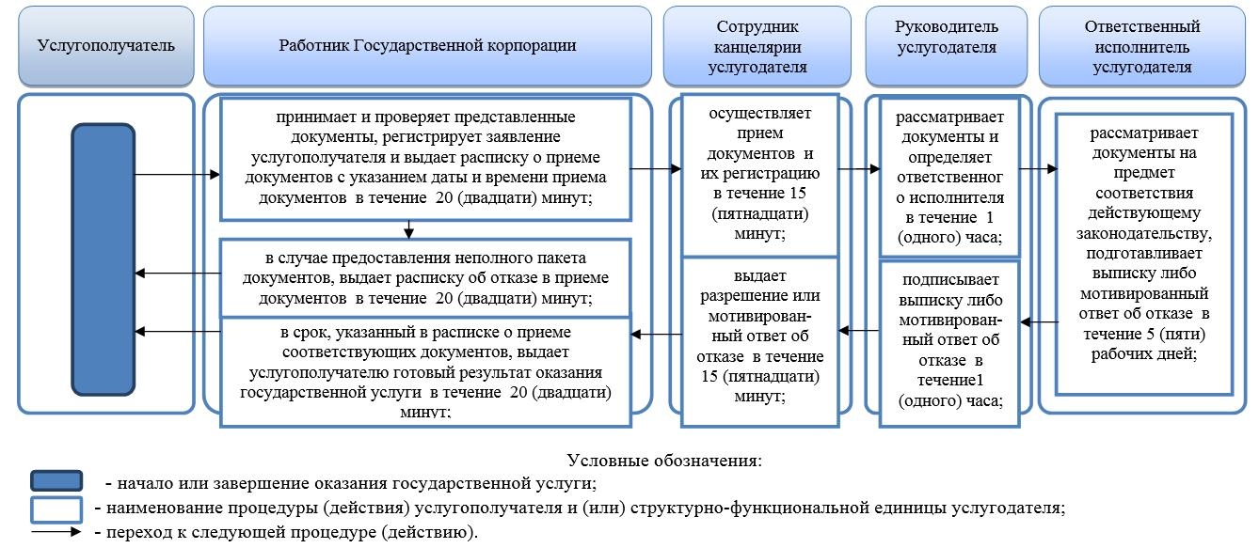

Приложение 3
к регламенту государственной
услуги "Выдача выписки об
учетной записи договора о
долевом участии в жилищном
строительстве"
Диаграмма функционального взаимодействия информационных систем,
задействованных при оказании государственной услуги через Государственную корпорацию

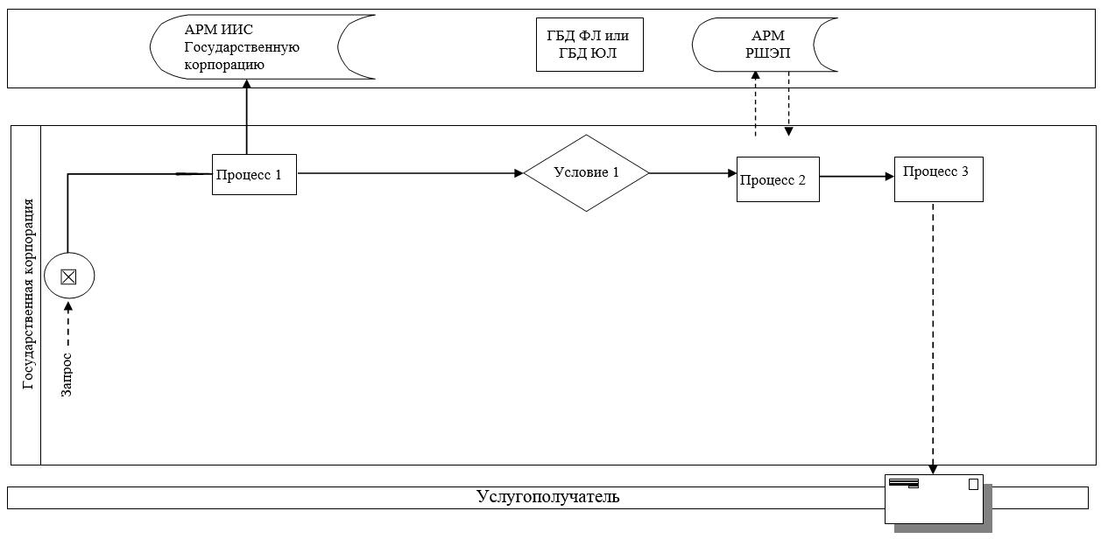

Условные обозначения:

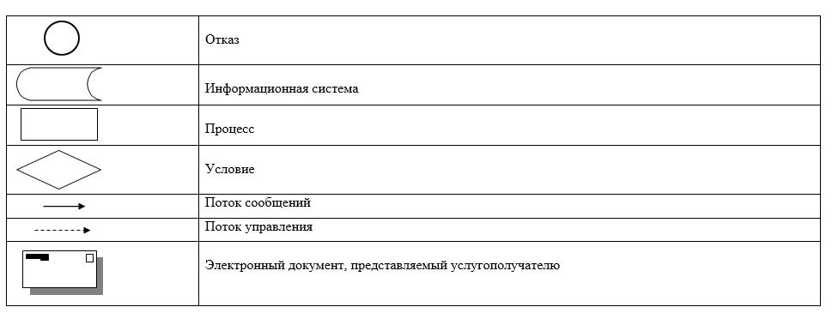

© 2012. РГП на ПХВ «Институт законодательства и правовой информации Республики Казахстан» Министерства юстиции Республики Казахстан

